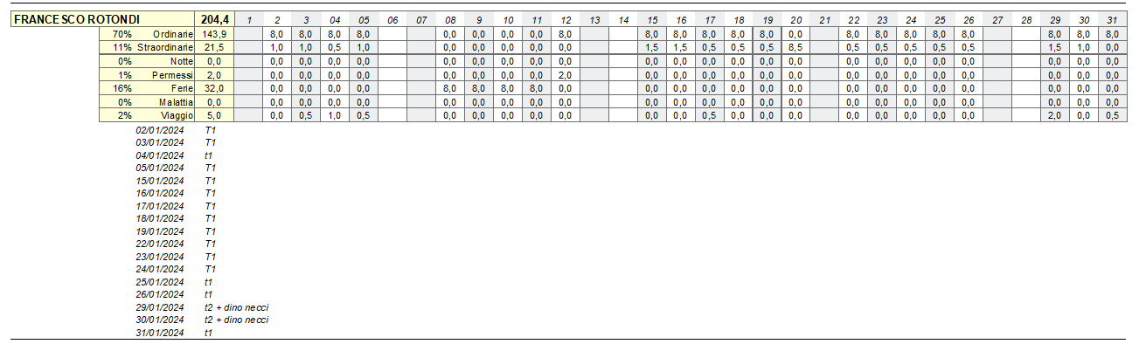

T1= trasferta (solo quota pranzo)
T2= trasferta con pernottamento
